Қысқа мерзімді жоспар
Ұзақ мерзімді жоспар бөлімі:  6.2А Рационал сандарға амалдар қолдану |  |  | Мектеп: №41 мектеп-лицей
Күні: 15.11.19 ж |  |  | Мұғалімнің аты-жөні: Садырбаева М. А.
Сынып: 6 «А» |  |  | Қатысқандар саны: |  | Қатыспағандар саны:
Сабақ тақырыбы |  | Рационал сандарды бөлу
Осы сабақта қол жеткізілетін оқу мақсаттары (оқу бағдарламасына сілтеме) |  | 6.1.2.16  рационал сандарды бөлуді орындау;
Сабақ мақсаттары |  | Оқушылар:  - рационал сандарды бөлуді орындайды;  - ауызша бөле білу машықтарын дамытады.
Бағалау критерийлері |  | Оқушы:  - рационал сандарды бөлуді орындайды.
Тілдік мақсаттар |  | Оқушы:  - берілген сабақтың математикалық терминологиясын қолданады;  - рационал сандарды бөлуді ауызша айқындайды;  - рационал сандарды бөлу ережелерін тұжырымдайды;  Пәнге қатысты лексика мен терминология:  - оң сан;  - теріс сан;  - бүтін сан;  - рационал сан;  - санның модулі;  - таңбалары бірдей сандар;  - таңбалары әртүрлі сандар;  Диалогқа/жазылымға қажетті тіркестер:  - таңбалары әртүрлі сандарды бөлу үшін;  - таңбалары бірдей сандарды бөлу үшін;  - таңбалары әртүрлі екі санды бөлу үшін;  - таңбалары бірдей екі санды бөлу үшін.
Құндылықтарды дарыту |  | Бір-бірін сыйлауға, тындауға, өзара мәдениеттілікке және жұппен жұмыс істей білуге, ұжымдылыққа, шыдамдылыққа, жауапкершілікке, әділдікке тәрбиелеу.
Пәнаралық байланыстар |  | География.
Бастапқы білім |  | Оқушылар жай бөлшек, бүтін сан, рационал сан ұғымдарын біледі; рационал сандарды қосу мен азайту амалдарын орындай алады.
Сабақ барысы
Сабақтың жоспарланған кезеңдері | Сабақтағы жоспарланған іс-әрекет |  |  |  |  |  | Ресурстар
Сабақтың басы | Ұйымдастыру кезеңі. Сәлемдесу.  1) Оқушылардың сабаққа қатысуын, сабаққа дайындығын тексеру.  2) Сабақтың мақсаттарымен, күтілетін нәтижелермен таныстыру.  4) Үй тапсырмасын тексеру.  5) Өткен тақырып бойынша сұрақтар қою.  6) Ауызша орында:  №1. Кестені толтыр:  №2. Бөлінді теріс немесе оң?  №3. Бөлінді қаншаға тең? |  |  |  |  |  | Слайдтар 1-3.  Қосымша 1.  Слайдтар 4-6.  Қосымша 2.
Сабақтың ортасы | Өткен сабақта өтілген материалды бекіту  Тақтада және өз орында әрбір оқушы рационал сандарды бөлуге байланысты сөзді есептер және бөлуге тапсырмалар шығарады.  «С»  №4. Асхат ойлаған санын $-7$-ге көбейтіп, нәтижесінде $15,7$ санын қосқанда қосынды $-11,6$-ға тең болды. Асхат қандай сан ойлады?  «С»  №5. Қараша айының бір күнінде ауаның температурасы таңертең, түсте, кешке және түнде өлшенді. Өлшеу нәтижелері бойынша сол күнгі ауаның тәуліктік температурасының арифметикалық ортасы ${-5}^{0}С$ болды. Таңертеңгі ауаның температурасының қарағанда түсте температура ${+3}^{0}С$-қа өзгерген, ал кешке ${-3}^{0}С$-қа өзгерген? Ал түнде ${-4}^{0}С$-қа өзгерген. Таңертеңгі ауаның температурасы неше градус болған.  №6. Өрнектің мәнін тап.  №7. Теңдеуді шеш.  №7. Теңдеуді шеш.  Сергіту сәті. Мұғалім оқушылардан денеге арналған жаттығуларды жасауларын сұрайды.  «Арқаға арналған жаттығу».  Оқушылар өз орындарында өздік жұмысы «Оң және теріс сандарды көбейту және бөлу» тақырыбына тест тапсырмаларды орындайды. Орындап болған соң дайын жауаптар арқылы бір бірін тексереді. |  |  |  |  |  | Слайдтар 7-8.  Қосымша 3.  Слайдтар 9-14.  Қосымша 4.  Қосымша 5.  Слайдтар 15-16.  Қосымша 6.
Сабақтың соңы | Сабақты қорытындылау. Оқушыларға сұрақтар қою.  - Таңбалары әртүрлі сандарды бөлу ережесін айтып беріңдер.  - Таңбалары бірдей сандарды бөлу ережесін айтып беріңдер.  Үйге тапсырма беру, түсіндіру. Оқушылар білімін бағалау. Жеке оқушыларға озық тапсырма беру. Сабақ бойынша әрбір оқушы рефлексия жасайды. Рефлексияны ауызша/жазбаша жүргізуге болады. Дөңгелектерге сәйкес өз ойларын айтады немесе орналастырады.  Рефлексия  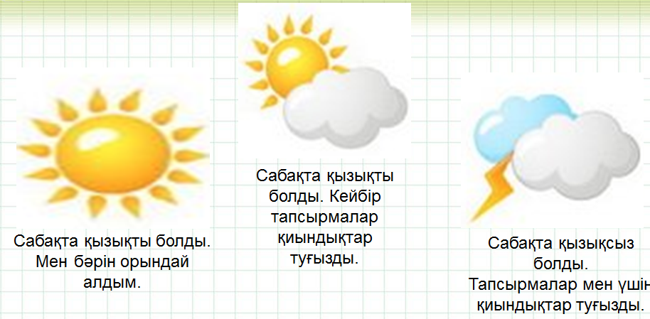 |  |  |  |  |  | Слайдтар 17-18.  Қосымша 7.
Саралау –оқушыларға қалай көбірек қолдау көрсетуді жоспарлайсыз? Қабілеті жоғары оқушыларға қандай міндет қоюды жоспарлап отырсыз? |  |  |  | Бағалау – оқушылардың материалды меңгеру деңгейін қалай тексеруді жоспарлайсыз? |  | Денсаулық және қауіпсіздік техникасының сақталуы.  АКТ-мен байланыстар
Оқушылар сабақ бойы жеке және жұпта жұмыс жасайды. Сабақта әр түрлі деңгейдегі тапсырмалар беру арқылы саралау қарастырылған. Қабілеті жоғары оқушыларға қосымша тапсырмалар дайындалған. |  |  |  | Әрбір оқушы өзін өзі бағалайды және бір-бірін жұпта бағалайды. |  | Сабақта сергіту сәті ретінде арқаға жаттығу қарастырылған.  Сабақта сыныпта қозғалып жүруге арналған белсенді іс-әрекет түрлері қарастырылған.

Қосымша 2.
Ауызша орында.

№1. Кестені толтыр:
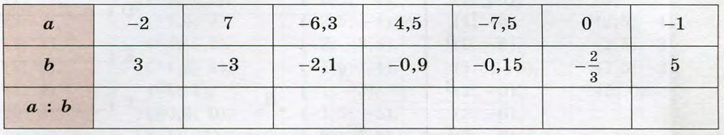

№2. Бөліндінің мәнін табыңдар:

№3. Бөлінді неге тең?
